重庆市涪陵区2012年初中结业考试
生物学试题
生物试卷共6页，满分100分。
注意事项：
1．答题前，考生务必将自己的姓名、准考证号填写在答题卡规定的位置上。
2．所有的题目必须在答题卡上规定位置作答，在试题卷上答题无效。
3．答选择题时，必须使用2B铅笔将答题卡上对应题目的答案标号涂黑。如需改动，用橡皮擦擦干净后，再选涂其它答案标号。
4．答非选择题时，必须使用0.5毫米黑色签字笔，将答案书写在答题卡规定的位置上。
5．考试结束后，将试题卷和答题卡一并交回。
一、选择题（本大题包括25小题，每小题2分，共50分。每小题只有一个选项符合题意）
1．地球上所有生物共同的家园是：
A．生物圈 B．海洋 C．森林 D．土地
2．下面是在某小水塘中发现的物体或物质，请选出全部是生物的一项：
①水 ②石块 ③泥沙 ④水草 ⑤青蛙 ⑥小鱼
A．①②③ B．④⑤⑥ C．①③⑤ D．②④⑥
3．观察是科学探究的一种基本方法。下列各项活动中属于观察的是：
A．上网搜索资料 B．去图书馆查阅书刊
C．用放大镜看蚂蚁 D．进行人口普查
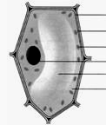
4．题4图是植物细胞模式图。挤压柑橘得到的果汁
1
4
2
5
6
3
题4图
主要来自图中的什么结构：
A．2
B．4
C．5
D．6
5．细胞核分裂时，染色体的变化最明显。组成染色体的物质是：
A．糖类和蛋白质 B．DNA和蛋白质
C．脂质和核酸 D．无机盐和DNA
6．下列生物中，只有一个细胞构成的是：
A．克隆羊多利 B．玉米 C．病毒 D．草履虫
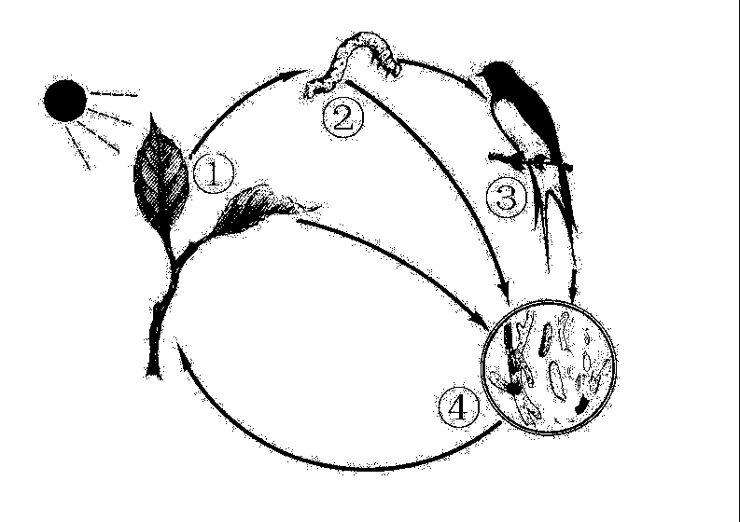
7．题7图表示某个生态系统中各种成分之间的关系，图中的①所代表的成分名称是：
⑤
题7图
A．生产者
B．消费者
C．分解者
D．非生物的物质和能量
8．制作面包的面粉主要来自于小麦种子结构中的：
A．胚 B．胚芽 C．胚乳 D．子叶
9．潮湿的谷堆会发热，这是因为植物细胞在进行：
A．蒸腾作用 B．呼吸作用 C．光合作用 D．运输作用
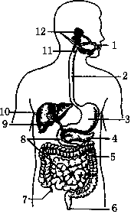
10．题10图为人体消化系统模式图，其中消化食物和吸收营养物质的主要器官是：
题10图3
A．[1]口腔
B．[3]胃
C．[5]大肠
D．[8]小肠
11．人们吃进的食物和吸入的空气都要通过的结构是：
A．食道 B．咽 C．气管 D．鼻腔
12．人在做屈肘动作时，产生收缩的骨骼肌是：
A．肱二头肌 B．肱三头肌
C．尺骨 D．肱骨
13．人体呼出的气体与外界环境中的气体的区别是：
A．呼出的气体中氧气含量减少，二氧化碳含量增多
B．呼出的气体中氧气含量增多，二氧化碳含量减少
C．呼出的气体中氧气和二氧化碳的含量都增多
D．呼出的气体中氧气和二氧化碳的含量都减少
14．人体红细胞的主要作用是：
A．吞噬病菌 B．促进凝血 C．运输氧 D．运输二氧化碳
15．人体内红细胞或血红蛋白过少时，会引起贫血。贫血患者要多吃的食物是：
A．含钙和糖类较多的食物 B．含铁和脂肪较多的食物
C．含维生素和蛋白质较多的食物 D．含铁和蛋白质较多的食物
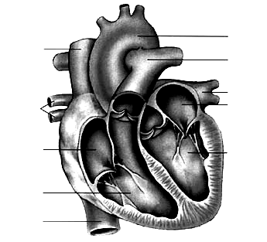
16．观察题16图，在心脏的四个腔中，哪两个腔是相互连通的？
1

0
7
9
8
6
5
1
3
2
4
题16图

A．[4]左心房和[8]右心房相通 B．[5]左心室和[7]右心室相通
C．[4]左心房和[5]左心室相通 D．[1]主动脉和[7]右心室相通
17．正常情况下，尿液与原尿相比，主要区别是尿液中不含有：
A．水 B．葡萄糖 C．无机盐 D．尿酸和尿素
18．题18图为泌尿系统组成示意图，形成尿液的器官是：
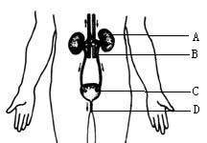
A．1
1
2
3
4
题18图
B．2
C．3
D．4
19．人类的精子中含有的染色体数为：
A．46条 B．22条+XY
C．22条+XX D．22条+X或22条+Y
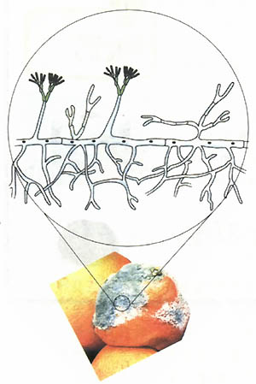
20．题20图为桔柑腐烂长出的真菌，仔细观察该真菌是：
题20图
A．酵母菌
B．曲霉
C．青霉
D．细菌
21．在防御病原体时，保卫人体的第一道防线是：
A．免疫器官 B．免疫细胞
C．体液中的杀菌物质和吞噬细胞 D．皮肤和黏膜
22．下列哪种疾病是由于胰岛素分泌不足引起的？
A．侏儒症 B．糖尿病 C．夜盲症 D．白化病
23．题23图关于细胞核中染色体、DNA、基因三者间包含关系的表述，其中正确的是：
基因
DNA
染色体
D
染色体
基因
DNA
B
DNA
基因
染色体
A
基因
染色体
DNA
C
题23图

24．植物的无性生殖在农业生产上有着广泛应用。下列实例不属于无性生殖的是：
A．蟹爪兰嫁接到仙人掌上 B．马铃薯的块茎切成小块来种植
C．用葡萄的枝条进行扦插 D．用玉米种子繁殖后代
25．下列生物性状中，属于相对性状的一组是：
A．番茄果实的黄色与红色 B．兔的白毛与山羊的黑毛
C．人的双眼皮与有耳垂 D．豌豆种子的园粒与绿色
二、填空题（本大题包括5小题，每空1分，共10分）
26．细胞的生活需要物质和能量。细胞中的能量转换器是__ 和__ _ 。
27．被子植物在从花到果实的发育过程中，受精卵将发育成__ ，胚珠将发育成__ _ 。
28．人的ABO血型分为 种类型。一个AB型血的人，只能给 型血的人输血。
29．细菌个体十分微小，一般它是由 个细胞构成的，细菌是通过 的方式来繁殖后代的。
30．生物体性状的遗传是由 控制的。袁隆平院士与他的助手们利用多个品种的水稻与一种野生稻进行 ，他们用这种育种方式培育出了多个优质高产的水稻新品种。
三、识图分析题（本大题包括5小题，每空2分，共30分）
31．题31图为普通光学显微镜结构示意图，请回答下列问题：
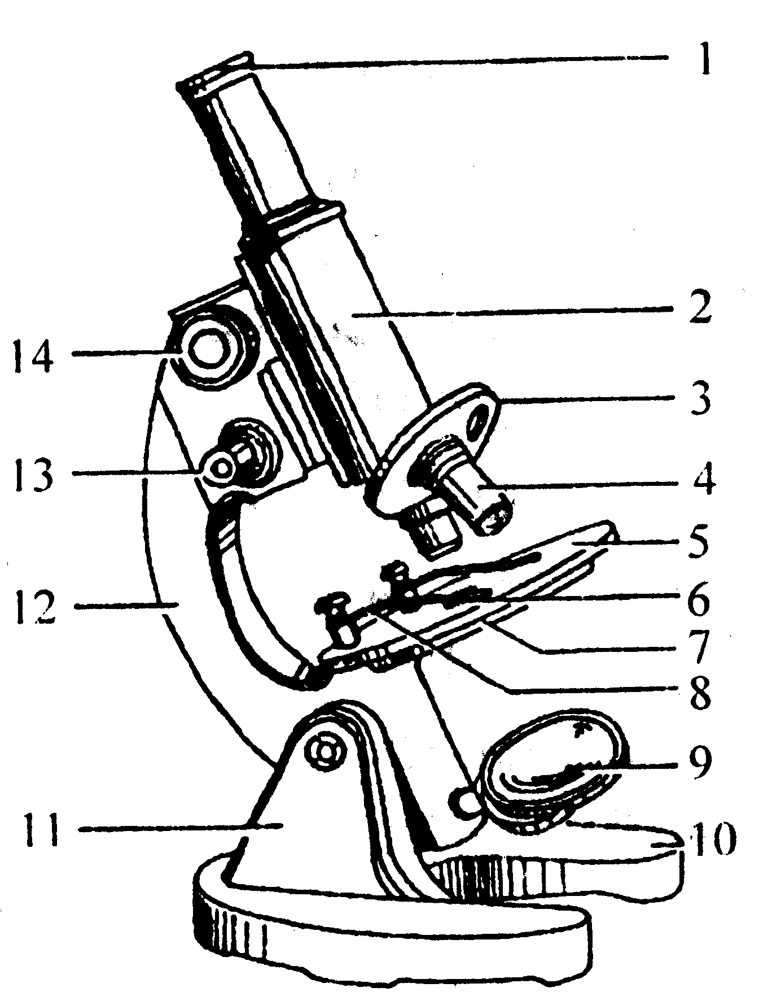
题31图

（1）图中[4]的名称是__ _ _ 。
（2）观察时，先转动图中的[ ] 使[2]镜筒缓慢下降，直到[4]接近玻片标本为止。
（3）若显微镜视野中出现了一个污点，移动玻片标本和转换[4]，这个污点均没有变化，可以判断这个污点是在[ ]____ 上。
32．叶片是进行光合作用的主要器官。A、B、C、D表示物质，1、2、3、4、5表示结构；乙是甲的部分结构的放大。请据题32图回答下列问题：
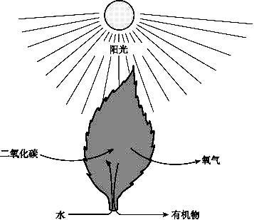
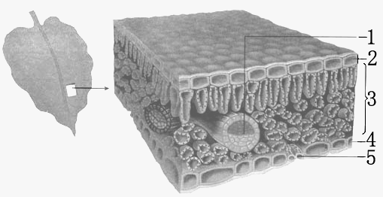
题32图
A
B
C
D
甲
阳光
乙

（1）写出下列各标号所代表的物质或结构的名称。
[A] ，[1] 。
（2）甲图若表示叶片正在进行光合作用，则光合作用的产物除了[C]氧气外，还有[ ] 。
33．下表列出了A、B、C、D、E五种食物（各100克）中除水和无机盐以外的主要成分：
食物 | 糖类  (克) | 脂肪  （克） | 蛋白质  （克） | 维生素A  （毫克） | 维生素C  （毫克） | 维生素D  （毫克）
A | 0.4 | 90 | 6 | 4 | 7 | 40
B | 18 | 2 | 6 | 3 | 220 | 0
C | 48.2 | 7 | 38 | 40 | 12 | 0
D | 8.8 | 9.5 | 65 | 7 | 10 | 14
E | 52.0 | 0.1 | 2.5 | 0 | 1 | 0
根据上表的信息，用表中食物标号填空：
（1）有助于防治夜盲症的食物是 ；
（2）适合坏血病患者食用的食物是 ；
（3）能提供较多地能量，容易引起人体肥胖的食物是 。
34．题34图为神经系统的反射弧示意图，请回答：
（1）构成神经系统结构和功能的基本单位是 。神经调节的基本方式是 。
（2）缩手反射时，作出反应的效应器是图中的 （填图中字母）。
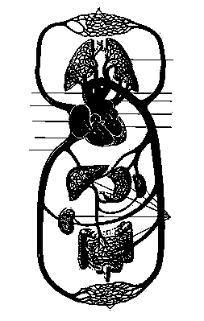
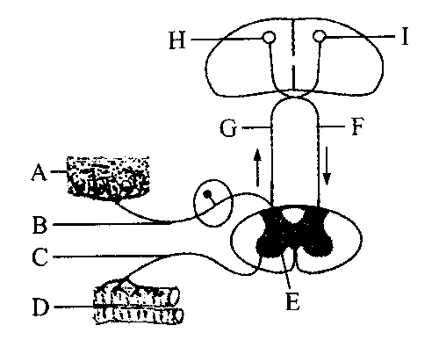
1
5
2
4
3
11
11
7
10
6
9
8
题35图
题34图

35．题35图是血液循环示意图，请据图回答问题：
（1）人体输送血液的泵是 。
（2）体循环的起点是图中的[ ] 。
（3）在血液循环中，静脉血经过 循环的[1]处
发生气体交换后变成动脉血。
四、探究题（每空2分，共10分）
36．某生物兴趣小组同学做了“探究菜豆种子萌发的环境条件”实验，在1号、2号、3号、4号四个烧杯中分别放等量的餐巾纸，再将相同数量的菜豆种子放在上面，在不同条件下进行培养。数日后记录发芽情况如下：
烧杯 | 种子所处环境 | 实验结果
1号 | 干燥的餐巾纸，置于25℃橱柜中 | 种子不萌发
2号 | 潮湿的餐巾纸，置于25℃橱柜中 | 种子萌发
3号 | 潮湿的餐巾纸，置于冰箱冷藏室（4℃） | ？
4号 | 餐巾纸和种子全部浸泡在水中，置于25℃橱柜中 | 种子不萌发
（1）设置2号烧杯的作用是 。
（2）3号烧杯与2号烧杯比，变量为 ；
3号烧杯的实验结果是 。
（3）分析实验结果，得出的实验结论是：种子萌发需要适宜的温度、
和 等外界条件。



